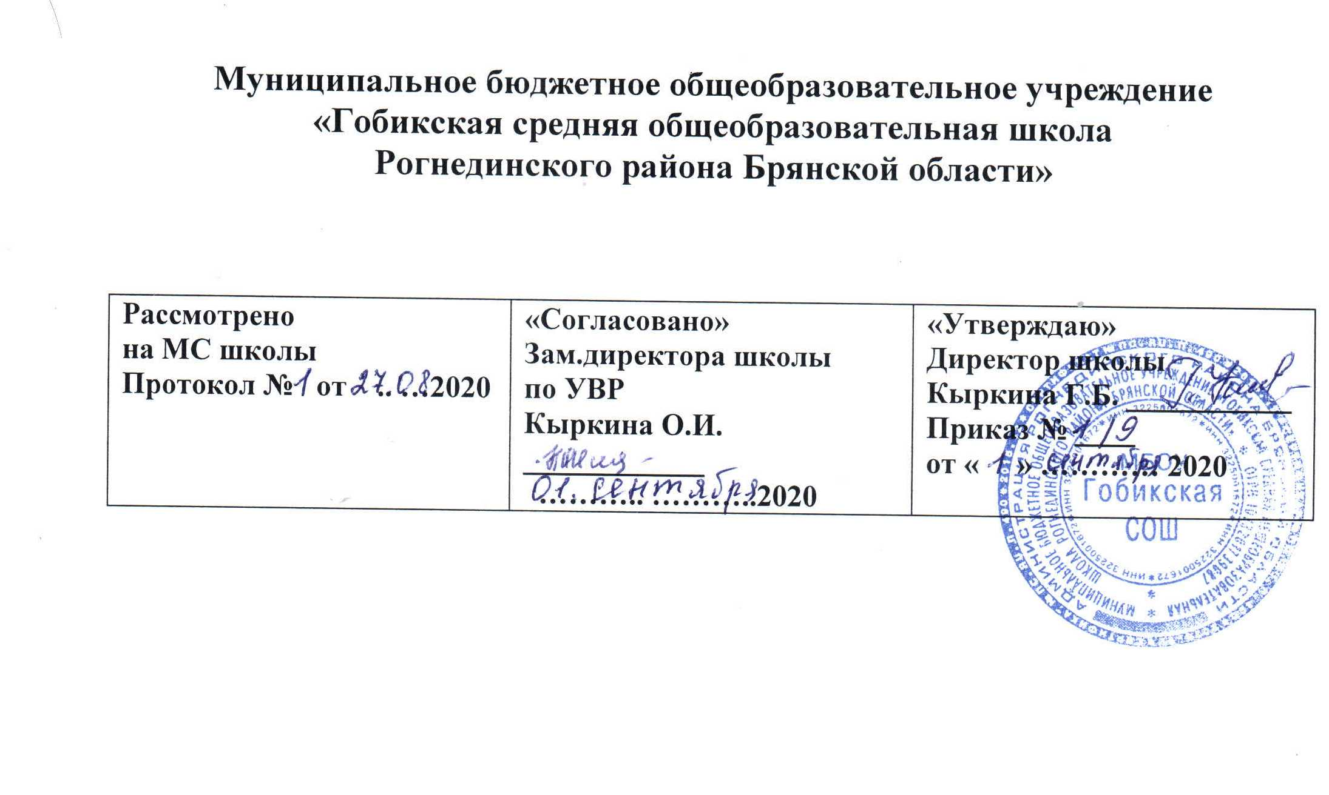

Программа кружка «Юный краевед»

учителя
Семиной Татьяны Николаевны

на 2020 / 2021 учебный год

Программа «Юный краевед» создана для того, чтобы обеспечить духовно-нравственное становление подрастающего поколения, познакомить детей с музейным пространством, привить любовь к школе, родному краю, к Родине. Данная программа в системе учебно-воспитательной работы в школе предполагает обучение учащихся школы основам экскурсионного дела. Экскурсии раскрывают широкие возможности для воспитания ребенка, а также восприятия им музейной культуры. Кроме того, школа юного экскурсовода призвана научить обучающегося трудиться, кропотливо подбирая материалы для будущей экскурсии, нести ответственность за результаты своего труда. Школьный музей даёт возможность попробовать свои силы в разных видах научной, технической и общественной деятельности. Выполнение разных ролевых функций (экскурсовод) обогащает жизненный опыт детей, приучает к ответственности и дисциплине, формирует навыки лидерства, готовит ребёнка к активной жизни в гражданском обществе.
Данная программа предназначена для обучающихся 8-11 классов, интересующихся историей родного края и музееведением. Курс рассчитан на 1 год обучения и составляет 35 часов из расчета 1 часа в неделю. Тематическое наполнение и часовая разбивка курса отражены в календарно-тематическом плане. Время занятий составляет 45 минут.
Цель и задачи программы:
Цель программы – духовно-нравственное воспитание школьников на основе приобщения к историческому прошлому своего родного края и страны; создание условий, способствующих привитию музейной культуры учащимся средствами экскурсионной работы.
Задачи программы:
Образовательные:
1.Познакомить учащихся с источниками информации в школьном музее.
2. Научить детей приемам и навыкам краеведческой и музейной деятельности в качестве экскурсовода.
Развивающие:
- Развивать активный словарь обучающихся за счет формирования у детей определенного объема информации о музейном пространстве, а также за счет эстетического восприятия теоретического и практического материала.
- Развивать музейную культуры, познавательные интересы и способности детей;
- Формировать коммуникативные, презентационные качества и организаторские способности, навыки сотрудничества;
Воспитательные:
- Воспитывать музейную культуру, самостоятельность, творческую инициативу учащихся.
- Способствовать воспитанию чувства патриотизма к малой родине.
Формы и методы обучения:
Основные формы:
лектории, семинары, круглые столы, презентации,
· форумы, встречи с интересными людьми,
· видео-уроки, работа с историческими документами,
· составление тематических и комплексных экскурсий и защита этих экскурсий,
· экскурсии по музеям, памятным местам
Основные методы:
- Словесный метод - передача необходимой для дальнейшего обучения информации.
· Наглядный метод - посещение экспозиций, выставок музея, просмотр альбомов, книг, буклетов, фотографий с видами села, района, области.
· Поисковый метод - сбор информации по заданной теме.
· Исследовательский метод - изучение документальных и вещественных предметов из фондов школьных музеев для развития
Программа реализуется в следующих формах:
· Мероприятия –презентация, защита проекта, экскурсия, игра.
· Творческие дела – участие воспитанников в школьных мероприятиях, конкурсах рисунков, выставках поделок, оформлении экспозиций музея школы.
Характеристика ожидаемых результатов:
личностные:
- развивать умение отстаивать свою точку зрения;
- вести активную жизненную позицию;
- логически мыслить;
- развивать внимание, восприятие, наблюдательность, разные формы мышления, речь;
- позитивно относиться к окружающим;
- выслушивать противоположную точку зрения;
- развивать познавательные способности;
предметные:
учащиеся должны знать:
такие понятия, как экспонат, экскурсия, экскурсовод, музей, архив, фонд.
учащиеся должны уметь:
- ребенок может выступить в роли экскурсовода и рассказать много интересного гостям, посетителям музея;
• определять цель, выделять объект исследования, овладеть способами регистрации полученной информации, ее обработки и оформления;
• организовывать свой учебный труд, пользоваться справочной и научно- популярной литературой.
метапредметные:
- обладать навыками исследовательской деятельности;
- принимать участие в мероприятиях по охране исторических, культурных, природных памятников;
- развивать умение ориентироваться в информационном пространстве;
- формирование умений публичных выступлений;
- пользоваться компьютером;
- создавать презентации;
- планировать свою деятельность;
- уметь соотносить свои действия с планируемыми результатами, осуществлять контроль своей деятельности в процессе достижения результата, анализировать полученные результаты.
Результатом всей работы можно считать то, что практически каждый ребенок может выступить в роли экскурсовода и рассказать много интересного гостям, посетителям музея.
Коммуникативные:
учащиеся научатся:
•организовывать учебное сотрудничество и совместную деятельность с учителем и сверстниками: определять цели, распределять функции и роли участников;
•работать в группе: находить общее решение и разрешать конфликты на основе согласования позиций и учёта интересов;
•работать индивидуально;
•презентовать результат проекта в виде очной экскурсии перед аудиторией сверстников. Учащиеся получат возможность научиться
•координировать и принимать различные позиции во взаимодействии;
•аргументировать свою позицию и координировать её с позициями партнёров в сотрудничестве при выработке общего решения в совместной деятельности.
Учебно-организационные:
учащиеся научатся:
•работать с информацией: поиск, запись, восприятие в том числе средствами ИКТ;
•применять правила и пользоваться инструкциями;
•использовать продукты реализованных ранее проектов экскурсий.
Учащиеся получат возможность научиться:
•строить логические, рассуждения, умозаключения (индуктивные, дедуктивные и по аналогии) и выводы;
•видеть связь материалов экскурсий в других предметах таких, как краеведение, история, МХК и английский язык;
•планировать и осуществлять деятельность, направленную на решение задач исследовательского характера;
•интерпретировать информацию, структурировать ее согласно формату экскурсии.
II Учебно-тематический план
1-го года обучения для учащихся 14-16 лет
№  п/п | Темы | Всего часов | В том числе
 |  |  | теор. | практ.
1 | Вводное занятие Цели и задачи кружка «Юный экскурсовод» .Классификация музеев. | 5
2 | Раздел 2. Методика экскурсоведения | 10
3 | Раздел 3. Экскурсия - одна из основных форм работы музея . | 15
4 | Раздел 4.«Великая Победа». | 5
ВСЕГО |  | 35

СОДЕРЖАНИЕ ИЗУЧАЕМОГО КУРСА
Раздел 1. Введение (5 ч)
Цели и задачи кружка «Юный экскурсовод». Методика проведения экскурсии: методика показа и методика рассказа. Система задач и требований.). Исторические музеи: Исторический музей в Москве, Палаты бояр Романовых.
Художественные музеи: Государственная Третьяковская галерея.музеи: музеи Есенина, Пушкина, Лермонтова, Достоевского, Музей книги. Технические музеи: Политехнический музей, Мемориальный музей космонавтики. Естественнонаучные музеи: Зоологический музей, Палеонтологический музей. Отраслевые музеи: музей воды, животноводства, шахмат, Метрополитена
Школьный музей в системе образования. Основные признаки школьного музея. Его специфика и функции. Роль и место музея в образовательном учреждении. Какой музей нужен школе? Школьный музей в музейной сети страны
Раздел 2. Методика экскурсоведения (10 часов)
Особенности классификации методическихприѐмов. Методические приѐмы
показа, осмотра. Имидж экскурсовода, этикет, умение вести беседу, одежда. Искусство принимать гостей. Речь экскурсовода. Чтение прозы, стихов. Анализ моей речи и речи моих друзей (диалект, жаргонизмы). Рассказ экскурсовода. Что такое ораторское искусство. Практикум (упражнения на дыхание, скороговорки).
Практические занятия.
Раздел 3. Экскурсия - одна из основных форм работы музея (15 часов)
Знакомство с теоретическими понятиями «музей», «экспонат», «экспозиция», «экскурсовод», «архив», «фонд». Цель экскурсии и знакомство с работой экскурсовода. Виды экскурсий: обзорная, тематическая, игровая. Составление текста и маршрута экскурсии. Экскурсия как форма популяризации историко-культурного и природного наследия музейными средствами. Виды экскурсий: обзорная, тематическая. Приемы подготовки и проведения экскурсии с использованием опубликованных источников, научной и популярной литературы, материалов музейного собрания. Мастерство экскурсовода: речь, внешний вид, свободное владение материалом, этика. Где и как собирать материалы для ведения экскурсий. Библиография. Как работать с газетами, журналами, книгами. Художественная мемуарная, справочная литература. Как записывать воспоминания. Краткая летопись основных событий. Связь темы экскурсии с экспозицией
Раздел 4. «Великая Победа». (5 часов)
Проведение тематических экскурсий по музейной экспозиций «Солдатская память», «Герои –земляки», «Они работали в тылу» , «Живые легенды» для учащихся школы в соответствии с графиком.

Учебно-тематический план к программе «Юного краеведа».
№ п\п | Название раздела, темы факультатива | Количество часов | Фактическая дата проведения
 | Раздел 1. Введение. | 5
1. | Введение. Первичный инструктаж. Правила поведения в музее. | 1
2 | Вводное занятие Цели и задачи кружка «Юный экскурсовод»  Знакомство учащихся первого класса со значимыми местами школы: музейная комната ;памятная доска. (ознакомительная экскурсия). | 1
3  4-5 | Что такое музей? Понятия-экспозиция, экспонат, выставка.  Практическое занятие: обзорная экскурсия ко Дню освобождения Брянщины.(2,3;5 кл.) | 1  2
 | Раздел 2. Методика экскурсоведения. | 10
6  7 | Имидж экскурсовода, этикет, умение вести беседу, одежда. Искусство принимать гостей. Речь экскурсовода.  Этапы подготовки экскурсии. Практическое занятие. ( Экскурсия ко дню Учителя на тему: «Мы помним!» Поздравление учителей- ветеранов на дому). | 1  1
8 | Экскурсия в краеведческий музей д. Тюнино. | 1
9.  10-11  12. | Памятные места п. Гобики.  Акция; «Чистые памятники».  Практические занятия.  Выездная экскурсия в с. Осовик(Заруб, музей) | 1  2  1
13.  14.  15 | Роль экскурсовода в деятельности музея.  Где и как собирать материалы для музея. Где и как собирать материалы для ведения экскурсий.  Как записывать воспоминания. Краткая летопись основных событий. | 1  1  1
 | Раздел 3. Экскурсия - одна из основных форм работы музея . | 15
16-17  18 | Правила ведения экскурсии .Отработка текста.  Правила выбора художественной, мемуарной, справочной литературы для чтения по теме экскурсии. | 2  1
19-20 | Дополнение материала « История школы» составить устный рассказ о родной школе, сбор информации об учителях, работающих в школе (мини-портфолио учителя). | 2
21 | 3 декабря «День неизвестного солдата», (сбор материала обез вести пропавших в годы ВОВ) | 1
22 | 9 декабря- День Героев Отечества. Акция. Оформление. | 1
23 | Экскурсия с.Шаровичи.(Памятные места-д.Марьевка,,д.Бунево, с.Шаровичи. | 1
24 | 27 января — День полного освобождения города Ленинграда от блокады (1944 год). Международный день памяти жертв Холокоста. | 1
25 | Вечер Встречи .Работа с документами(выбор юбилейных выпусков). Участие в Вечере встречи :Викторина по истории школы». | 1
26 | 2-февраля-День разгрома советскими войсками немецко-фашистских войск в Сталинградской битве.(1943г.) | 1
27-28 | Составление текста экскурсии: «Они навечно с нами! » 8 февраля – Международный деньпамяти юного героя-антифашиста.  Маленькие героибольшой войны!  Наш поселок родной ,лишь частичка огромной России.  Экскурсии в школьном музее, выездные экскурсии | 2
29 | 15 февраля-День памяти воинов –интернационалистов.  Музейный урок; Наши земляки участники боевых действий». | 1
30 | 23 февраля- День защитника Отечества.  История праздника .Участие в районном конкурсе ; «Пою мое Отечество». | 1
 | Раздел 4.«Великая Победа». | 5
31 | Общешкольный видео урок «Апрель 45-го года. Хроники событий» | 1
 | Акция «Георгиевская ленточка», «Свеча памяти»
32 | Музейный классный час в Дни Воинской Славы | 1
33 | Проведение экскурсии для школьников | 1
 | Выездные экскурсии
 | Час общения, уроки мужества с участием тружеников тыла «Победа ковалась в тылу».
 | Участие в праздничном концерте «Этот День Победы!»
34 | Митинг у обелиска «Помним» | 1
35 | Подведение итогов работы кружка | 1
 | Итого | 35

